“三年专项行动背景下--医疗卫生系统政府采购与非招标采购方式、医用耗材管理实务操作及法律风险防范、审计监督管理专题研修班”

各有关单位：
新到来的2021年是“十四五规划”的开局之年，为深入贯彻党的十九大精神，落实全面从严治党要求，防止卫生健康系统政府采购工作违法违规违纪问题发生，建立健全风险防控机制，完善政府采购监管长效机制，根据《国家卫生健康委办公厅关于全面落实规范和加强政府采购管理三年专项行动工作的通知》全国各地卫生系统已陆续发布行动方案并有序实施。另外随着医疗卫生系统的招标采购工作日益增多，非政府招标采购方式及医用耗材管理实务操作是各医疗单位常用且尤其关心的问题。为帮助全国医疗卫生单位更好的落实并有效推进“三年专项行动”，保障招标从业人员及监督管理人员在招标采购及评标活动中依法组织实施，提高管理技能和实务操作水平，避免招标环节出现问题,掌握招投标监督管理的内容、程序和方法，提高监督能力和质量，保证招标工作规范进行。
我单位决定举办“三年专项行动背景下--卫生系统政府与非政府招标采购方式、医用耗材管理实务操作及法律风险防范、审计监督管理”专题研修班。紧扣当前医疗卫生系招标采购工作中的热点与难点，邀请国内招投标知名专家、卫健委及一线富有实践经验的专家进行授课,现将有关事项通知如下：
第一讲：医疗卫生系统招标采购相关政策解读及法律风险防范
- 财库38号文的解读应用；
- 《政府采购法》（修订稿）征求意见稿主要内容解读；
- 《保障中小企业款项支付条例》（国务院728号令）解读；
- 《国家卫生健康委关于进一步规范和加强政府采购管理工作的通知》（国卫财务函 〔2020〕 250号）解读；
- 关于印发公立医院内部控制管理办法的通知（国卫财务发〔2020〕31号）主要内容解读；
6.卫生计生系统政府采购的特点以及与其他行业的不同之处；
7.政府采购管理三年专项行动工作方案制定、实施、推进要点解析；
第二讲：医院自主采购（非政府采购项目）的规范化流程及注意事项
1.操作流程及注意事项：医院采购领导小组组成、采购目录及限额、采购项目立项与申报、院内非政府采购方式（比选、议价、单一来源等）、院内采购执行流程、签订合同、采购项目实施与验收等；
2.院内自行采购管理办法（制度）分享；
3.院内零星、修缮施工公司资格招标实务；
4.政府采购与非政府采购的区别。
第三讲：国家采购及医用耗材采购方面的实务操作及风险控制点
1.高值耗材(介入和植入类)的采购和管理;
2.医用耗材采购的合同管理;
3.医用耗材管理信息系统建设的重点;
4.医用耗材的规范管理(含二级库管理）;
5.医用耗材SPD供应链管理模式(三方物流管理模式) ;
6.高值耗材及专机专用设备耗材、试剂的采购管理热点、难点讨论。
第四讲：招投标采购管理与纪检审计监督管理要点、难点和案例分析
1.招投标采购程序合法性的监督要点;
2.政府采购、招标采购流程风险解剖、舞弊情形深度解剖：
（1）招标投标过程中串通投标的表现形式及认定;
（2）高价围标、低价抢标、陪标、串标等违法行为;
3.纪检监察机构在资审、开标、评标、处理质疑和投诉等招标投标各个阶段应该注意的重点：
（1）投标文件接收中的注意事项及拒绝接收的情形;
（2）澄清的合法性及其注意事项;
（3）废标的合法性及八种常见法定废标条件；
（4）招标采购质疑和投诉的提出与处理;
4.重新招标的情形和风险防范措施;
5.纪检监察审计等部门在招标投标、政府采购监督中应注意的问题。

附：讲师简介

招标采购赋能讲师王胜辉简介

一、王胜辉简介
15年国家级开发区甲方招标采购工作经历
11年评审专家工作经验
2020年度中国10强讲师（中华讲师网协会）
工程硕士，高级工程师职称，PMP项目经理
陕西省“双库”（省发改委综合评标专家库、省财政厅政府采购专家库）评审专家
中国招标投标公共服务平台优秀讲师
《中国招标》杂志社专家
中国采购与招标网讲师
主编出版了《政府采购评审专家工作指南》、《政府采购代理机构实战指南》。
中国物流与采购联合会公共采购分会专家
团体标准《国有企业采购操作规范》编委成员，中物联公共采购分会首批授权六名讲师之一。

二、讲师形象照

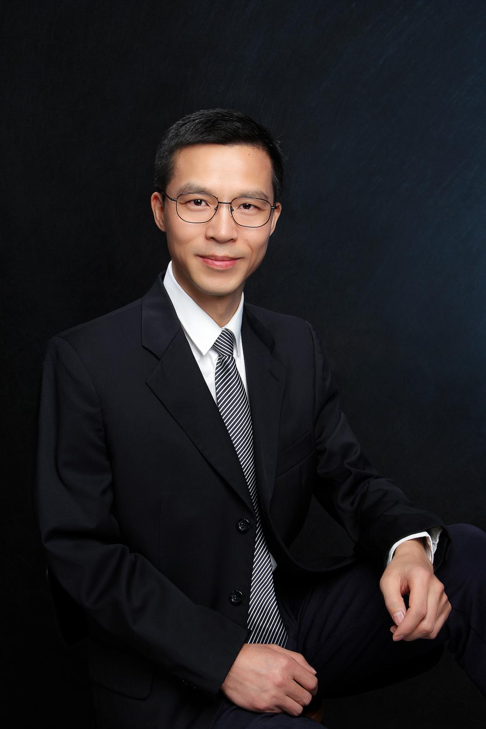
王胜辉
三、资历
西安电子科技大学软件工程硕士
陕西省人事厅颁发信息系统高级工程师职称证书
陕西省发展和改革委员会颁发的陕西省综合评标评审专家库专家证
工业和信息化部&人社部颁发信息系统项目管理师
工业和信息化部&人社部颁发网络规划设计师
工业和信息化部颁发智慧城市规划师（高级）

- 工作经历
2020.9-至今：职业讲师
2016.3-2020.8，某检测机构负责人
2014.3-2016.3西咸新区沣东新城管委会 信息总监
2001.1-2012.7，西安高新区信息中心 技术部经理

五、授课风格
干货多、冷幽默，用实践案例和经验启发学员。
六、主讲课程
评标专家应知应会
评标实务与职业操守
招标投标实务与案例分析
政府采购操作实务与新政解读
国有企业采购与评标实务
投标文件编制与救济手段运用
投标实务与技巧提升
招标采购审计与风险管控实务。
《国有企业采购操作规范》的理解与适用
采购全流程审计实操

七、服务过的客户
央（国）企：中国化学、中国能建、深圳水务集团、中国福利彩票发行管理中心、中国六冶、中国石油集团测井有限公司、中国交建集团、中钞长城贵金属有限公司、中国通信建设第二工程局、中国电信、山东省黄金集团、西咸新区公交集团、延长石油陕化建集团等；
政府社会团体：四季牧歌集团、内蒙古自治区财政厅、内蒙古自治区公共资源交易管理服务中心、兴安盟公共资源交易中心（政府采购中心）、乌兰浩特市政府采购中心、包头市政府采购中心、阿拉善盟政府采购中心、陕西省公共资源交易中心，永州市城市管理和综合执法局、杨凌示范区公共资源交易中心、甘肃省产权交易所、内蒙古招标采购协会、辽宁省政府采购协会等。

八、授课照片（部分线下授课画面分享）
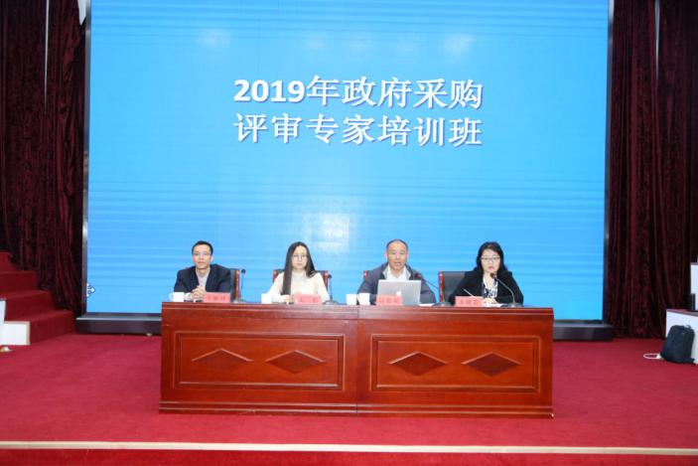 | 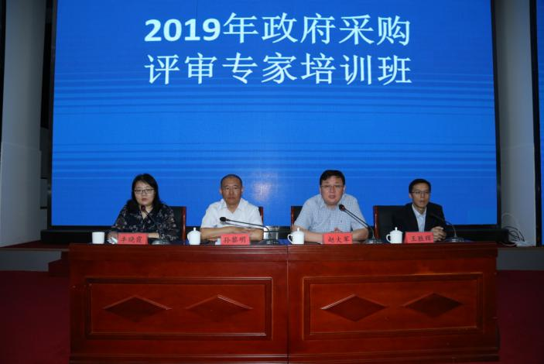
内蒙古自治区财政厅&内蒙古自治区公共资源交易管理服务中心第1-2期评审专家培训 | 内蒙古自治区财政厅&内蒙古自治区公共资源交易管理服务中心第3-4期评审专家培训
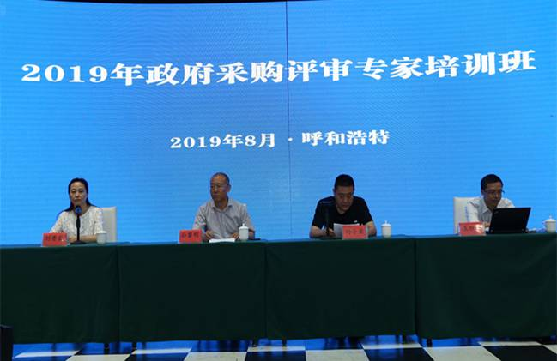 | 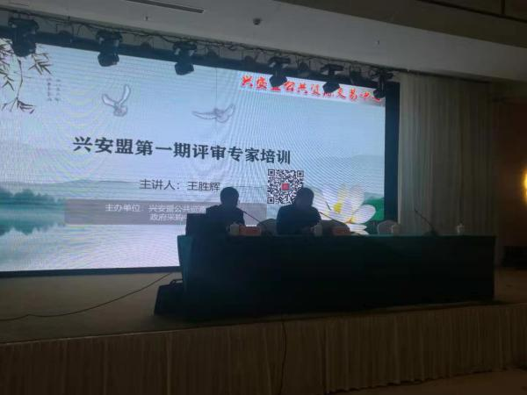
内蒙古自治区财政厅&内蒙古自治区公共资源交易管理服务中心2019年新入库评审专家培训 | 内蒙古自治区兴安盟政府采购评审专家培训
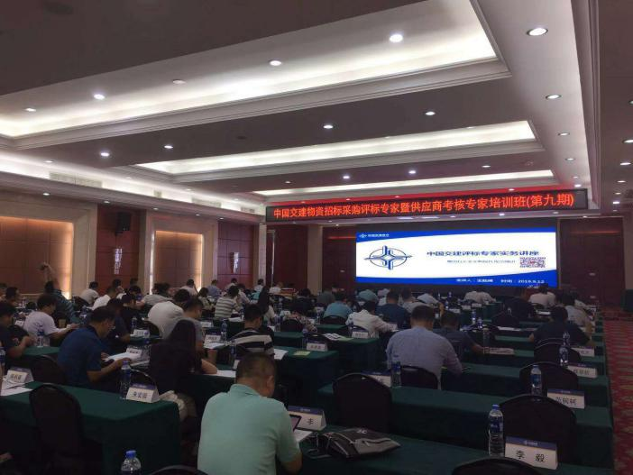 | 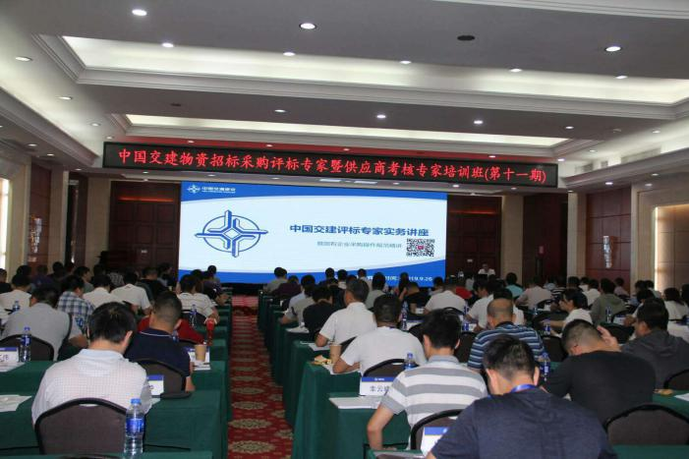
中国交建集团第9期  《评标专家应知应会》 | 中国交建集团第11期  《评标专家应知应会》
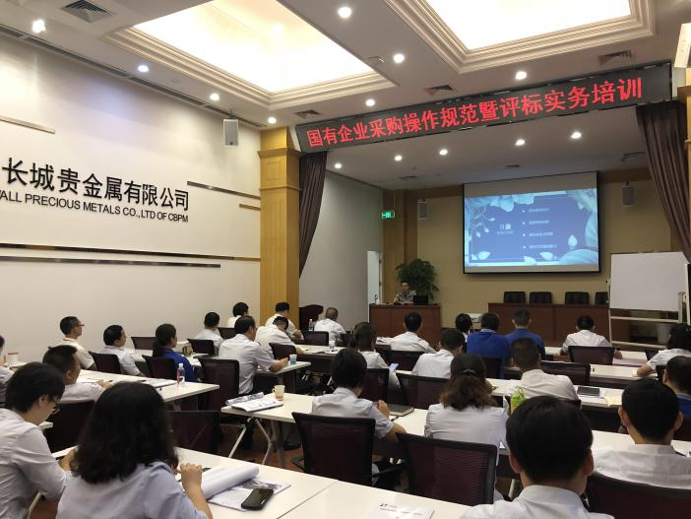 | 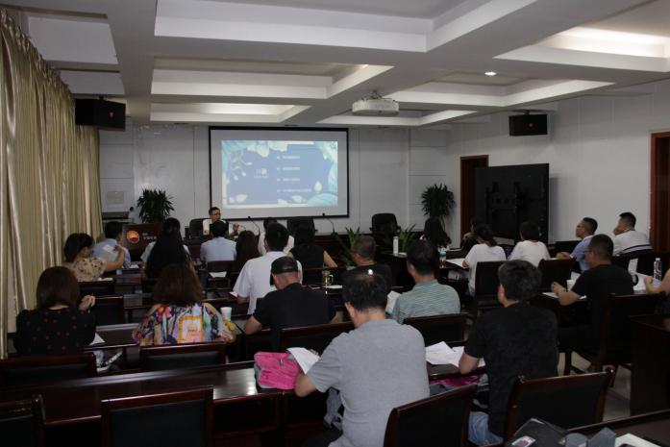
中钞长城贵金属有限公司  《国有企业物资采购与评标实务》 | 中石油测井有限公司  《国有企业物资采购与评标实务》
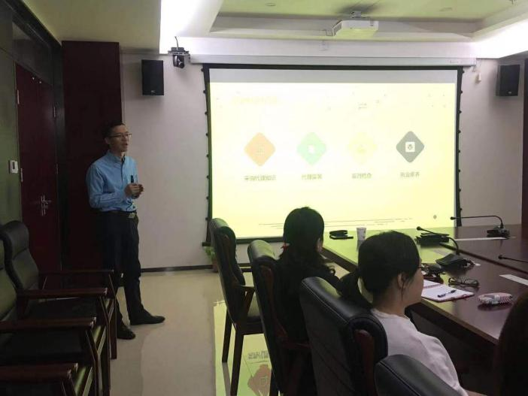 | 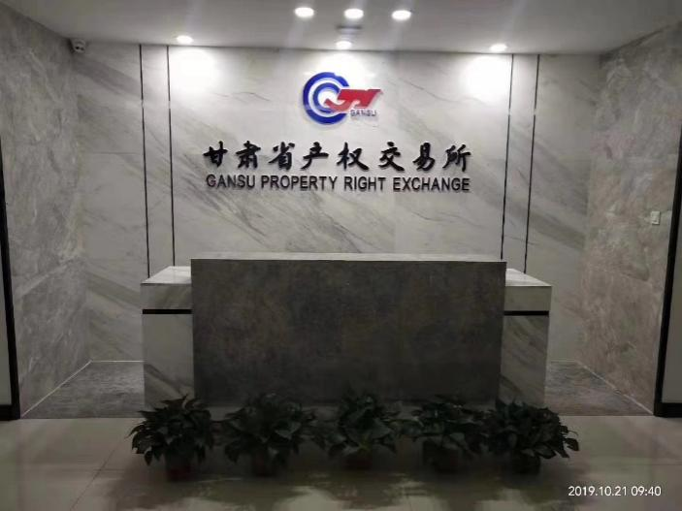
陕西省公共资源交易中心业务二处  《政府采购操作实务与新政解读》 | 甘肃省产权交易所  《国有企业采购代理与评标实务》

